PROCEDURA PER LA PRESENTAZIONE E CONSERVAZIONE DELLE PROGRAMMAZIONI PER CLASSE E PER DISCIPLINA

PROCEDURA PER LA PRESENTAZIONE E CONSERVAZIONE DELLE PROGRAMMAZIONI PER DISCIPLINA

Il file della programmazione per disciplina deve essere nominato nel seguente modo: nome della materia classe 2021-22 (es. sc.umane 2°F 2021-22 ).

Il file della programmazione va inserito nella cartella “PROGRAMM. PER DISCIPLINA 2021-22” che è stata già condivisa nel vostro drive con account liceopascasinomarsala.edu.it.
Potete trovare la cartella nel vostro drive con account istituzionale liceopascasinomarsala.edu.it nella sezione “Condivisi con me”

Nel dettaglio ecco quali sono i passaggi da seguire:
- Entrare sul proprio account con dominio liceopascasinomarsala.edu.it;
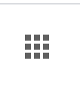
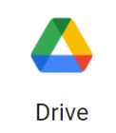
- Aprire il proprio drive cliccando sui 9 puntini in alto a destra, quindi cliccare su “drive” ;

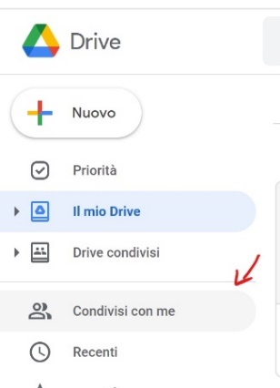
- Cliccare su “ Condivisi con me”;

- Aprire la cartella “PROGRAMM. PER DISCIPLINA 2021-22”;
- Aprire la cartella della classe interessata;
- Cliccare su “Nuovo” ;
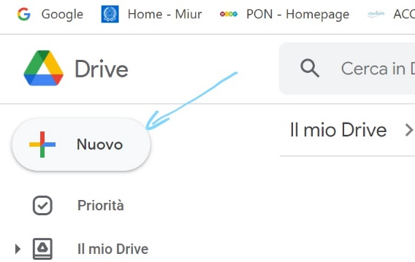

- Cliccare su “Caricamento di file”;
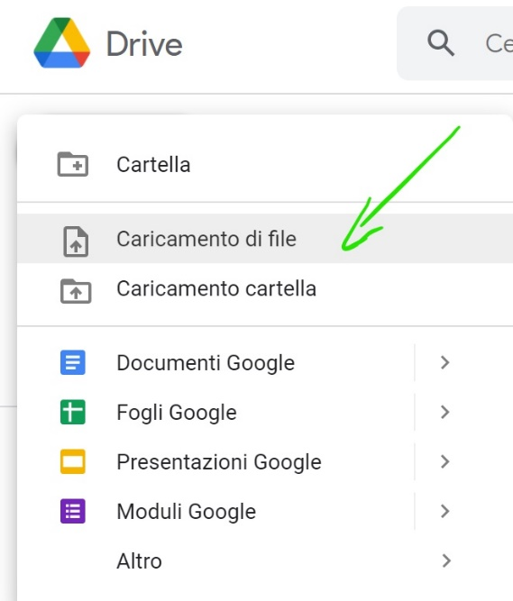

- Cercare il file sul proprio dispositivo e fare doppio click;
- Non occorre salvare.

PROCEDURA PER LA PRESENTAZIONE E CONSERVAZIONE DELLE PROGRAMMAZIONI di classe (a cura dei coordinatori)

Il file della programmazione di classe deve essere nominato nel seguente modo: programmazione nome della classe 2021-22 (es. Programmazione 2°F 2021-22 ).
Il file della programmazione va inserito nella cartella “PROGRAMM. DI CLASSE 2021-22” che è stata già condivisa nel vostro drive con account liceopascasinomarsala.edu.it.
Potete trovare la cartella nel vostro drive con account istituzionale liceopascasinomarsala.edu.it nella sezione “Condivisi con me”.

Nel dettaglio ecco quali sono i passaggi da seguire:
- Entrare sul proprio account con dominio liceopascasinomarsala.edu.it;
- Aprire il proprio drive cliccando sui 9 puntini in alto a destra, quindi cliccare su “drive” ;

- Cliccare su “ Condivisi con me”;

- Aprire la cartella “PROGRAMM. DI CLASSE 2021-22”;
- Aprire la cartella della classe interessata;

- Cliccare su “Nuovo” ;

- Cliccare su “Caricamento di file”;

- Cercare il file sul proprio dispositivo e fare doppio click;
- Non occorre salvare.

Componente team digitale
Giusy Pantaleo

